PEC2 Toolchains II
Desarrollo de Software
Maestría en software libre
Programa 2015 - 16
Nombre: Cesar Augusto Gonzalez
Enunciado
Primera Parte: Errores en la funcionalidad de algunas operaciones La versión proporcionada de la biblioteca de filtros, contiene 2 funciones con errores de programación funcionales. Es decir, no hablamos de mala gestión de la memoria o de condiciones especiales no contempladas en las que se producen errores, hablamos de errores que se producirán cada vez que se ejecute la función haciendo que esta produzca resultados incorrectos.
Ambos errores son bastante fáciles de encontrar, pero lo que queremos en este primer apartado es que los encontréis usando el depurador gbd, bien directamente, bien con su versión gráfica ddd. En caso de que los errores no sean tan aparentes también podéis usar la herramienta valgrind con el objetivo de obtener pistas.
En cualquier caso, debéis indicar los error detectados y describir el proceso seguido para llegar a los mismos a través del depurador.

Solución:
Para utilizar las funciones creamos un archivo que las llame un archivo principal en este caso un testf.c
1 #include <unistd.h>
2 #include <fcntl.h>
3 #include <stdlib.h>
4 #include <stdio.h>
5 #include "filtres.h"
6 void main( int argc, char *argv[] )
7 {
8 int fd;
9 if ( argc < 3 ){
10 printf("Error: faltan parámetros\n");
11 exit(1);
12
13 }
14 if ((fd = open( argv[1], O_RDONLY )) == -1){
15 perror("Archivo:");
16 exit(2);
17 }
18 fs_head( fd );
19 fs_wc( fd );
20 fs_nl( fd );
21 fs_cut( fd, atoi( argv[2] ) );
22 close( fd );
23 }
Compilamos los archivos
$ gcc -g -o testf filtres.c testf.c
$ ls
filtres.c filtres.h filtres.o testf testf.c

Creamos un archivo de prueba hota.txt
Por otro lado, en el caso de que el problema en la aplicación esté
relacionado con la gestión de memoria dinámica, una herramienta
que puede ser de gran utilidad es el valgrind. En realidad, hablamos
de un marco para la construcción de herramientas de análisis de uso
de la memoria a partir del cual se han desarrollado herramientas como memcheck,
kcachegrind o callgrind, que se encargan de analizar el uso de la memoria
dinámica, la caché o el graf de llamadas a funciones con el uso de caché.

Ejecutamos el comando wc para verificar la información del archivo
$ wc hola.txt
7 88 505 hola.txt
Cuando se ejecuta el archivo nos da valores diferentes para la funcion fs_wc
300 53 4
Como nos da valores diferentes a los reales realizamos la depuración con el programa GDB
Realizamos nuevamente la compilación “inserta código extra en el ejecutable para que el depurador pueda controlarlo”:
$ gcc -g -o testf filtres.c testf.c
Ejecutamos el código con el depurador, lo detenemos paramos en el inicio en el main y lo paramos hasta el la funcion que queremos revisar.
(gdb) break main
Punto de interrupción 1 at 0x400ace: file testf.c, line 9.
(gdb) run hola.txt 3
Starting program: /home/aurigadl/ownCloud/maestria/semestre5b/pec2/testf hola.txt 3
Breakpoint 1, main (argc=3, argv=0x7fffffffe0c8) at testf.c:9
9 if ( argc < 3 ){
(gdb) next
14 if ((fd = open( argv[1], O_RDONLY )) == -1){
(gdb) next
19 fs_head( fd );
(gdb) next
Por otro lado, en el caso de que el problema en la aplicación esté
relacionado con la gestión de memoria dinámica, una herramienta
que puede ser de gran utilidad es el valgrind. En realidad, hablamos
20 fs_wc( fd );
(gdb) step
fs_wc (fd=3) at filtres.c:34
34 int nl = 0, np = 0, nc = 0, sep = 0;
.
.
.
39 switch( c ){
(gdb) step
42 case ' ': if( !sep ) np++;
(gdb) print sep
$5 = 0
(gdb) print c
$6 = 32 ' '

El problema se presenta por que no estamos iniciando el conteo correctamente desde el inicio del archivo, colocamos un break pron en la linea 37 con el comando break del archivo filtres y vemos que el resultado del conteo no corresponde a la validación previa.
(gdb) b filtres.c:37
Punto de interrupción 1 at 0x400ad0: file filtres.c, line 37.
Para depurarlo imprimimos el archivo que se esta leyendo con la linea printf("%c",c);.
El resultado es:
de un marco para la construcción de herramientas de análisis de uso
de la memoria a partir del cual se han desarrollado herramientas como memcheck,
kcachegrind o callgrind, que se encargan de analizar el uso de la memoria
dinámica, la caché o el graf de llamadas a funciones con el uso de caché.
Esto se presenta por que no colocamos se esta leyendo el archivo desde el inicio por que la función anterior lo deja apuntando después del conteo de las lineas. La solución es colocar la siguiente linea:
“Otra función que puede ser de gran ayuda es lseek(). Muchas veces no queremos posicionarnos al principio de un fichero para leer o para escribir, sino que lo que nos interesa es posicionarnos en un desplazamiento concreto relativo al comienzo del fichero, o al final del fichero, etc. La función lseek() nos proporciona esa posibilidad, y tiene el siguiente prototipo:
off_t lseek(int fildes, off_t offset, int whence);” http://www.programacion.com.py/escritorio/c/archivos-en-c-linux

Agregamos esta linea en la función.
32 void fs_wc( int fd )
33 {
34 int nl = 0, np = 0, nc = 0, sep = 0;
35 char c;
36 //SALTEAR LOS PRIMEROS 0 bytes.
37 lseek(fd,0,SEEK_SET);
38 while( read( fd, &c, 1 ) ){

Genera el siguiente resultado:
Por otro lado, en el caso de que el problema en la aplicación esté
relacionado con la gestión de memoria dinámica, una herramienta
que puede ser de gran utilidad es el valgrind. En realidad, hablamos
505 88 7

Esto nos muestra que no se ejecutan las consultas siguiente como lo tenemos en el main, nos falta que se ejecute 20 fs_nl( fd ); 21 fs_cut( fd, atoi( argv[2] ) ); y se cierre el archivo.

Para la función fs_nl y fs_cut también agregamos la instrucción leek para que apunte nuevamente al inicio del archivo:
void fs_nl( int fd )
{
int nl = 1, new = 1, aux, i;
char c, *nlstr;
lseek(fd,0,SEEK_SET);

void fs_cut( int fd, int col )
{
char c;
int pal = 1, nc = 0;
lseek(fd,0,SEEK_SET);

El resultado del cambio al compilar nuevamente y ejecutar el programa es:
$ ./testf hola.txt 3
Por otro lado, en el caso de que el problema en la aplicación esté
relacionado con la gestión de memoria dinámica, una herramienta
que puede ser de gran utilidad es el valgrind. En realidad, hablamos
505 88 7
1 Por otro lado, en el caso de que el problema en la aplicación esté
2 relacionado con la gestión de memoria dinámica, una herramienta
3 que puede ser de gran utilidad es el valgrind. En realidad, hablamos
4 de un marco para la construcción de herramientas de análisis de uso
5 de la memoria a partir del cual se han desarrollado herramientas como memcheck,
6 kcachegrind o callgrind, que se encargan de analizar el uso de la memoria
7 dinámica, la caché o el graf de llamadas a funciones con el uso de caché.

Con los anteriores cambios se genera correctamente la salida esperada por el programa.
Podemos mejorar el codigo agregando el parámetro -Wall a la compilación y con esto depuramos los warning que se generan.
$ gcc -Wall -g filtres.c testf.c -o testf
filtres.c: In function ‘fs_nl’:
filtres.c:58:12: warning: unused variable ‘nlstr’ [-Wunused-variable]
char c, *nlstr;
^
filtres.c:57:29: warning: unused variable ‘i’ [-Wunused-variable]
int nl = 1, new = 1, aux, i;
^
filtres.c:57:24: warning: unused variable ‘aux’ [-Wunused-variable]
int nl = 1, new = 1, aux, i;
^
testf.c:6:6: warning: return type of ‘main’ is not ‘int’ [-Wmain]
void main( int argc, char *argv[] )

Realizando las modificaciones necesarias y cumpliendo los estándares no sale ningún warning en la compilación.

Enunciado
Segunda Parte: Errores de gestión de memoria
En la versión proporcionada de la biblioteca de filtros una función contiene errores de gestión
de memoria dinámica.
Vuestro objetivo es encontrar estos errores con la ayuda de la herramienta valgrind (recordad
que las salidas más relevantes producidas por la herramienta deben formar parte de la entrega)
y, si os hace falta, también del depurador gbd (o ddd).
Como en el apartado anterior, indicad los errores detectados y describid el proceso seguido
para llegar a los mismos.

Solución:
Para realizar la depuración iniciamos instalando el programa
sudo apt-get install valgrind
Leyendo lista de paquetes... Hecho
Creando árbol de dependencias
Leyendo la información de estado... Hecho
Paquetes sugeridos:
valgrind-dbg kcachegrind alleyoop valkyrie
Se instalarán los siguientes paquetes NUEVOS:
valgrind …

Realizamos nuevamente la compilación “inserta código extra en el ejecutable para que el depurador pueda controlarlo”:
$ gcc -Wall -g filtres.c testf.c -o testf
Ejecutamos valgrind con la herramienta memcheck “sirve para analizar cómo usa la memoria un programa, y detectar errores. ” y el nombre de nuestro programa
$ valgrind --tool=memcheck testf

El resultado de la ejecución es el siguiente:
$ valgrind --leak-check=full ./testf hola.txt 3

==9680== Memcheck, a memory error detector
==9680== Copyright (C) 2002-2013, and GNU GPL'd, by Julian Seward et al.
==9680== Using Valgrind-3.10.0.SVN and LibVEX; rerun with -h for copyright info
==9680== Command: ./testf hola.txt 3
==9680==
Por otro lado, en el caso de que el problema en la aplicación esté
relacionado con la gestión de memoria dinámica, una herramienta
que puede ser de gran utilidad es el valgrind. En realidad, hablamos
505 88 7
1 Por otro lado, en el caso de que el problema en la aplicación esté
2 relacionado con la gestión de memoria dinámica, una herramienta
3 que puede ser de gran utilidad es el valgrind. En realidad, hablamos
4 de un marco para la construcción de herramientas de análisis de uso
5 de la memoria a partir del cual se han desarrollado herramientas como memcheck,
6 kcachegrind o callgrind, que se encargan de analizar el uso de la memoria
7 dinámica, la caché o el graf de llamadas a funciones con el uso de caché.
lado,
la
ser
marco
memoria
callgrind,
caché
==9680==
==9680== HEAP SUMMARY:
==9680== in use at exit: 142 bytes in 20 blocks
==9680== total heap usage: 20 allocs, 0 frees, 142 bytes allocated
==9680==
==9680== 4 bytes in 1 blocks are definitely lost in loss record 1 of 8
==9680== at 0x4C2AB80: malloc (in /usr/lib/valgrind/vgpreload_memcheck-amd64-linux.so)
==9680== by 0x4008A0: printstr (filtres.c:15)
==9680== by 0x4009F7: fs_wc (filtres.c:50)
==9680== by 0x400BD5: main (testf.c:20)
==9680==
==9680== 5 bytes in 1 blocks are definitely lost in loss record 2 of 8
==9680== at 0x4C2AB80: malloc (in /usr/lib/valgrind/vgpreload_memcheck-amd64-linux.so)
==9680== by 0x4008A0: printstr (filtres.c:15)
==9680== by 0x4009ED: fs_wc (filtres.c:49)
==9680== by 0x400BD5: main (testf.c:20)
==9680==
==9680== 6 bytes in 1 blocks are definitely lost in loss record 3 of 8
==9680== at 0x4C2AB80: malloc (in /usr/lib/valgrind/vgpreload_memcheck-amd64-linux.so)
==9680== by 0x4008A0: printstr (filtres.c:15)
==9680== by 0x4009E3: fs_wc (filtres.c:48)
==9680== by 0x400BD5: main (testf.c:20)
==9680==
==9680== 10 bytes in 1 blocks are definitely lost in loss record 4 of 8
==9680== at 0x4C2AB80: malloc (in /usr/lib/valgrind/vgpreload_memcheck-amd64-linux.so)
==9680== by 0x400868: printstr (filtres.c:13)
==9680== by 0x4009E3: fs_wc (filtres.c:48)
==9680== by 0x400BD5: main (testf.c:20)
==9680==
==9680== 10 bytes in 1 blocks are definitely lost in loss record 5 of 8
==9680== at 0x4C2AB80: malloc (in /usr/lib/valgrind/vgpreload_memcheck-amd64-linux.so)
==9680== by 0x400868: printstr (filtres.c:13)
==9680== by 0x4009ED: fs_wc (filtres.c:49)
==9680== by 0x400BD5: main (testf.c:20)
==9680==
==9680== 10 bytes in 1 blocks are definitely lost in loss record 6 of 8
==9680== at 0x4C2AB80: malloc (in /usr/lib/valgrind/vgpreload_memcheck-amd64-linux.so)
==9680== by 0x400868: printstr (filtres.c:13)
==9680== by 0x4009F7: fs_wc (filtres.c:50)
==9680== by 0x400BD5: main (testf.c:20)
==9680==
==9680== 27 bytes in 7 blocks are definitely lost in loss record 7 of 8
==9680== at 0x4C2AB80: malloc (in /usr/lib/valgrind/vgpreload_memcheck-amd64-linux.so)
==9680== by 0x4008A0: printstr (filtres.c:15)
==9680== by 0x400A52: fs_nl (filtres.c:62)
==9680== by 0x400BDF: main (testf.c:21)
==9680==
==9680== 70 bytes in 7 blocks are definitely lost in loss record 8 of 8
==9680== at 0x4C2AB80: malloc (in /usr/lib/valgrind/vgpreload_memcheck-amd64-linux.so)
==9680== by 0x400868: printstr (filtres.c:13)
==9680== by 0x400A52: fs_nl (filtres.c:62)
==9680== by 0x400BDF: main (testf.c:21)
==9680==
==9680== LEAK SUMMARY:
==9680== definitely lost: 142 bytes in 20 blocks
==9680== indirectly lost: 0 bytes in 0 blocks
==9680== possibly lost: 0 bytes in 0 blocks
==9680== still reachable: 0 bytes in 0 blocks
==9680== suppressed: 0 bytes in 0 blocks
==9680==
==9680== For counts of detected and suppressed errors, rerun with: -v
==9680== ERROR SUMMARY: 8 errors from 8 contexts (suppressed: 0 from 0)

El reporte anterior nos indica que en la función que nos esta imprimiendo los numero para la respuesta no esta liberando la memoria en cada uno de los ciclos, como esta es llamada para numerar cada una de las lineas del archivo nos generar tantos errores de memoria como lineas se tengan, también se utiliza para mostrar la cantidad de lineas, caracteres y palabras del documento.
Para corregir este problema tenemos que ir a la linea printstr (filtres.c:13) como nos indica el reporte y realizar los cambios.
void printstr(int num)
{
int aux, i;
char *nstr;
aux = 1;
nstr = (char *)malloc( 10 );
for( i = 1; i < num; i*=10 ) aux++;
nstr = (char *)malloc( aux + 2 );
sprintf(nstr, "%d ", num);
write( 1, nstr, strlen( nstr ) );
}

La función anterior esta utilizando utilizando la instrucción malloc:
“se refiere a la realización de la asignación de memoria dinámica en el Lenguaje de programación C a través de un grupo de funciones en la Biblioteca estándar de C , es decir, malloc , realloc , calloc y free .”https://es.wikipedia.org/wiki/Malloc
esto lo estamos realizando en dos instrucciones para la misma tarea.
En este caso eliminamos una de las dos instrucciones y debemos liberar la memoria utilizada.
void printstr(int num)
{
int aux, i;
char *nstr;
aux = 1;
for( i = 1; i < num; i*=10 ) aux++;
nstr = (char *)malloc(sizeof(aux) + 2);
if(nstr==NULL)
{
printf("Error! memory not allocated.");
exit(0);
}

sprintf(nstr, "%d ", num);
write( 1, nstr, strlen( nstr ) );
free(nstr);
}

Es necesario utilizar la función malloc por que se necesita en la función sprintf formatear la salida y este a su vez necesita una variable en al cual podamos asignar los valores calculados con anterioridad con un tamaño correcto de almacenamiento. Después de realizar los cambios ejecutamos nuevamente la validación y no tenemos reportes de bloques sin gestionar.
==573== HEAP SUMMARY:
==573== in use at exit: 0 bytes in 0 blocks
==573== total heap usage: 10 allocs, 10 frees, 60 bytes allocated
==573==
==573== All heap blocks were freed -- no leaks are possible
==573==
==573== For counts of detected and suppressed errors, rerun with: -v
==573== ERROR SUMMARY: 0 errors from 0 contexts (suppressed: 0 from 0)

Enunciado
Tercera Parte: Generación de la versión portable del programa de prueba
Finalmente, hemos pasado por una buena parte de las fases iniciales de desarrollo de un
programa, hemos compilado, depurado y analizado el código buscando errores y creado
ficheros makefile para hacer más eficiente la generación de los ejecutables. En este proceso
hemos usado muchas de las herramientas que forman parte del toolchain de gnu (gcc, gdb-
ddd, valgrind, make), pero todavía nos falta un paso más para acabar de cubrir este grupo de
herramientas.
Por eso, para terminar, usaremos los autotools para generar un paquete que permitirá la
instalación del programa de prueba y de la versión estática de la biblioteca en cualquier
sistema Linux que soporte GNU.
En este ejercicio usaremos directorios en la cuenta del usuario para instalar el software, esto
quiere decir que en el directorio de trabajo (por ejemplo $hombre/PEC2/inst) en el cual se haga
la instalación (./configure, make, make install) quedará el archivo ejecutable de prueba,
mientras que la biblioteca de filtros (libfiltros.a) quedará en el subdirectorio lib y el archivo de
cabecera (filtros.h) en el subdirectorio includes del directorio de trabajo.
Para generar los archivos de configuración y ficheros Makefile correspondientes usando los
autotools (tal y como se explica a la wiki de la asignatura) organizaremos el código fuente en
dos subdirectorios. El subdirectorio src para el programa de prueba y el subdirectorio libsrc
para la biblioteca.
En resumen, tendréis un directorio $home/PEC2 donde crearéis dos subdirectorios. El
subdirectorio $home/PEC2/paquete donde prepararéis el paquete (incluye los directorios src y
libsrc entre otros) y el subdirectorio $home/PEC2/inst donde probaréis que el paquete se puede
instalar (incluye los subdirectorios lib e includes).

Ejecutamos el tutorial como esta en la wiki para la creación de un instalable

$ autoscan //(genera el archivo configure.scan)
$ mv configure.scan configure.ac //con lo que tenemos el siguiente resultado:

# -*- Autoconf -*-
# Process this file with autoconf to produce a configure script.
AC_PREREQ([2.69])
AC_INIT([testf], [0.1], [aurigadl@gmail.com])
AM_INIT_AUTOMAKE([foreign -Wall])
AC_CONFIG_FILES([Makefile src/Makefile doc/Makefile])
AC_CONFIG_SRCDIR([filtres.c])
AC_CONFIG_HEADERS([config.h])

# Checks for programs.
AC_PROG_CC

# Checks for libraries.

# Checks for header files.
AC_CHECK_HEADERS([fcntl.h stdlib.h string.h unistd.h, filtres.h])

# Checks for typedefs, structures, and compiler characteristics.

# Checks for library functions.
AC_FUNC_MALLOC

AC_CONFIG_FILES([Makefile
doc/Makefile
src/Makefile])
AC_OUTPUT

“En el directorio padre creamos el archivo Makefile.am, donde definimos SUBDIRS = src doc (los directorios de nuestro caso de uso).”
$cat Makefile.am
SUBDIRS = src doc
bin_PROGRAMS = testf

“En el directorio src creamos el archivo Makefile.am, donde definimos AM_CFLAGS = --pedantic -Wall -O2 (es un ejemplo, también se puede dejar en blanco o usar otros flags), también AM_LDFLAGS = -lm (ya que usamos funciones matemáticas), bin_PROGRAMS = sincos (el nombre del ejecutable que queremos generar, si queremos generar más de uno, simplemente añadimos más nombres dejando espacios entre ellos) y sincos_SOURCES = calc.c operacions.h operacions.c”
$cat src/Makefile.am
# compiler flags
AM_CFLAGS = --pedantic -Wall -O2
# binaries to produce
bin_PROGRAMS = testf
testf_SOURCES = testf.c filtres.h filtres.c

“En el directorio docs creamos el archivo Makefile.am, donde definimos docdir = ./doc/@PACKAGE@ y doc_DATA = meudoc.txt”
$cat doc/Makefile.am
docdir = ./doc/@PACKAGE@
doc_DATA = midoc.txt

“En el archivo configure.ac añadimos AM_INIT_AUTOMAKE([foreign -Wall] ) y AC_CONFIG_FILES([Makefile src/Makefile doc/Makefile]) (donde queremos que se generen los Makefiles correspondientes). ”
$tail configure.ac
# Checks for typedefs, structures, and compiler characteristics.
# Checks for library functions.
AC_FUNC_MALLOC
AC_CONFIG_FILES([Makefile
doc/Makefile
src/Makefile])
AC_OUTPUT

“En el directorio padre hay que crear los archivos README, AUTHORS, NEWS y ChangeLog (pueden estar vacíos), ya que en caso de que no estén, fallará el automake.”
$touch README AUTHORS NEWS ChangeLog

“Ahora hacemos $ aclocal (genera el archivo de macros aclocal.m4 necesario para el automake), $ autoconf (genera el archivo configure),
$ autoheader (genera el archivo config.h.in) y finalmente $automake --add-missing (genera los Makefiles), o bien, $ autoreconf --install que tiene el mismo efecto.”
$aclocal
$autoconf
$autoheader
$automake --add-missing

$ ./configure -bindir=$PWD/inst
checking for a BSD-compatible install... /usr/bin/install -c
checking whether build environment is sane... yes
checking for a thread-safe mkdir -p... /bin/mkdir -p
checking for gawk... gawk
checking whether make sets $(MAKE)... yes
checking whether make supports nested variables... yes
checking for gcc... gcc
checking whether the C compiler works... yes
checking for C compiler default output file name... a.out
checking for suffix of executables...
checking whether we are cross compiling... no
checking for suffix of object files... o
checking whether we are using the GNU C compiler... yes
checking whether gcc accepts -g... yes
checking for gcc option to accept ISO C89... none needed
checking whether gcc understands -c and -o together... yes
checking for style of include used by make... GNU
checking dependency style of gcc... gcc3
checking how to run the C preprocessor... gcc -E
checking for grep that handles long lines and -e... /bin/grep
checking for egrep... /bin/grep -E
checking for ANSI C header files... yes
checking for sys/types.h... yes
checking for sys/stat.h... yes
checking for stdlib.h... yes
checking for string.h... yes
checking for memory.h... yes
checking for strings.h... yes
checking for inttypes.h... yes
checking for stdint.h... yes
checking for unistd.h... yes
checking fcntl.h usability... yes
checking fcntl.h presence... yes
checking for fcntl.h... yes
checking for stdlib.h... (cached) yes
checking for string.h... (cached) yes
checking for unistd.h... (cached) yes
checking for stdlib.h... (cached) yes
checking for GNU libc compatible malloc... yes
checking that generated files are newer than configure... done
configure: creating ./config.status
config.status: creating Makefile
config.status: creating doc/Makefile
config.status: creating makefile
config.status: creating src/Makefile
config.status: creating config.h
config.status: executing depfiles commands

$ make
gcc -c -o testf.o testf.c
gcc -c -o filtres.o filtres.c
gcc -o testf testf.o filtres.o

$ ls
inst paquete
$ cd paquete/
$ ls
aclocal.m4 autoscan.log config.h config.status depcomp filtres.h install-sh Makefile.am makefile_old README testf
AUTHORS ChangeLog config.h.in configure doc filtres.o makefile makefile.in missing src testf.c
autom4te.cache compile config.log configure.ac filtres.c hola.txt Makefile Makefile.in NEWS stamp-h1 testf.o

Imágenes de captura de algunos procedimientos
Buscando errores con el gdb para el punto numero 1
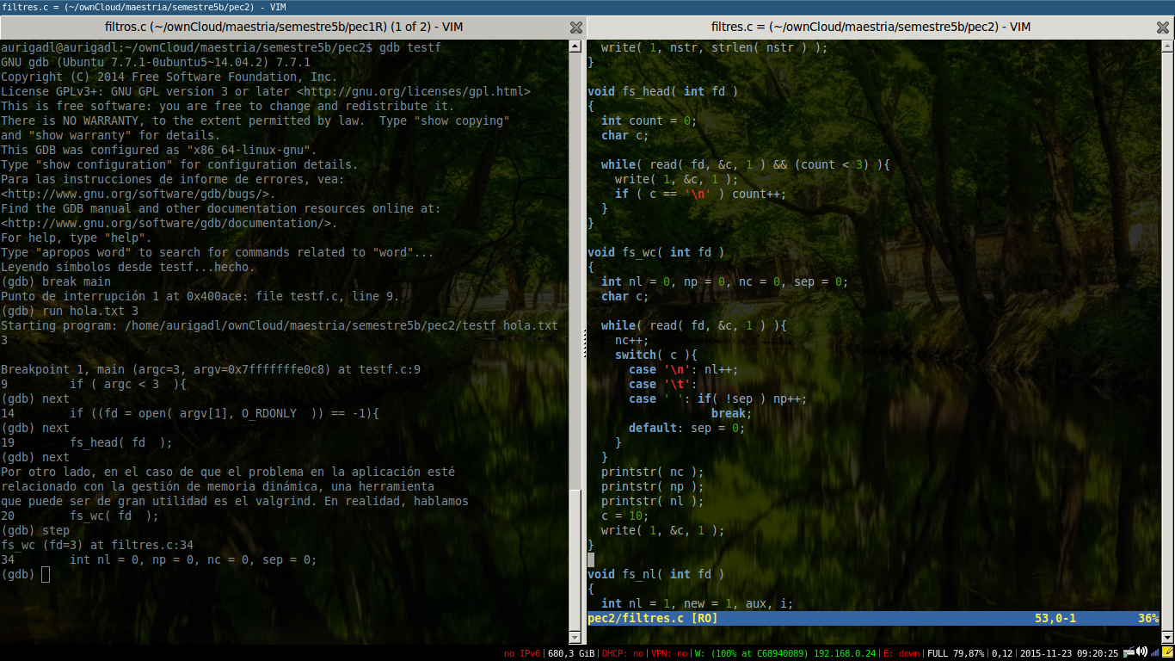

Buscando problemas de memoria.
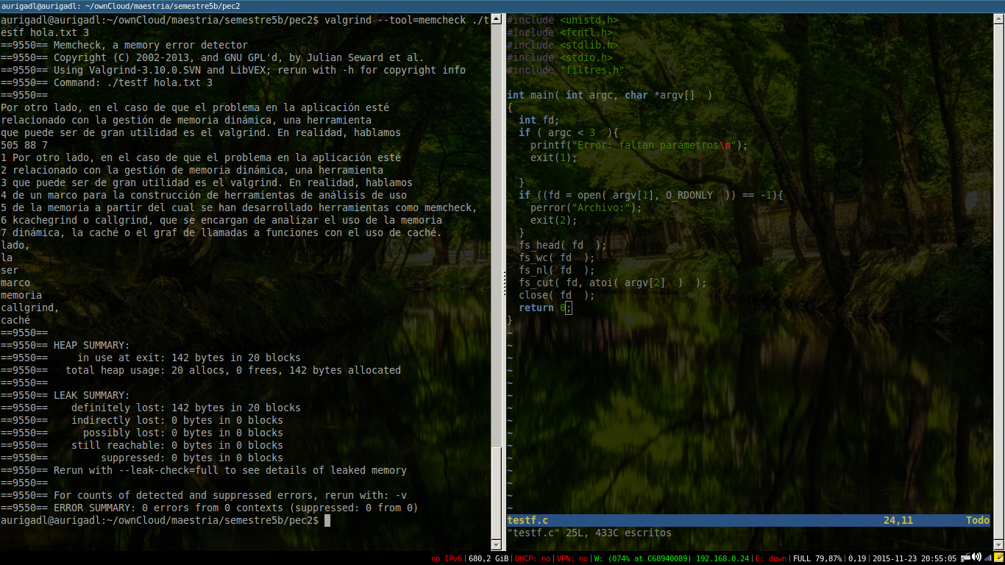

Depurando el programa para eliminar problemas de memoria
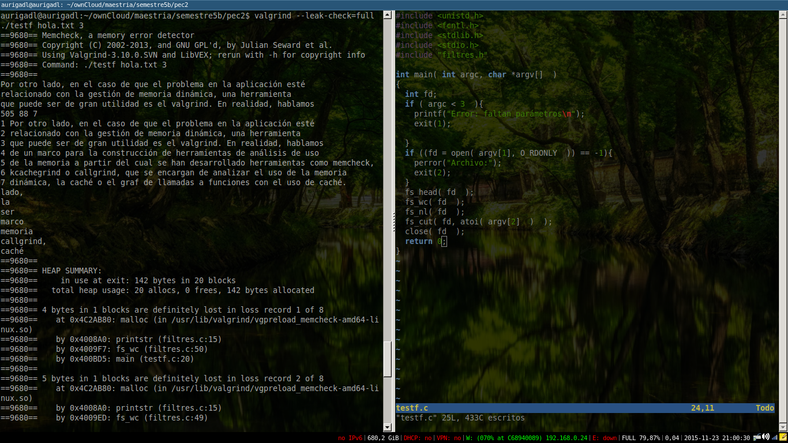

Utilizando la interfaz gráfica ddd para la depuración de errores


